南投縣仁愛鄉互助國民小學成果照片
*主題: 關懷弱勢學生(家庭教育戲劇表演)
*時間: 109年12月25日
*對象: 全體學生
活動名稱 |  |  | 關懷弱勢學生(融入家庭教育活動)
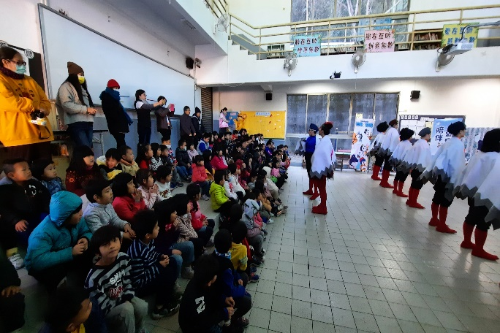 |  |  |  | 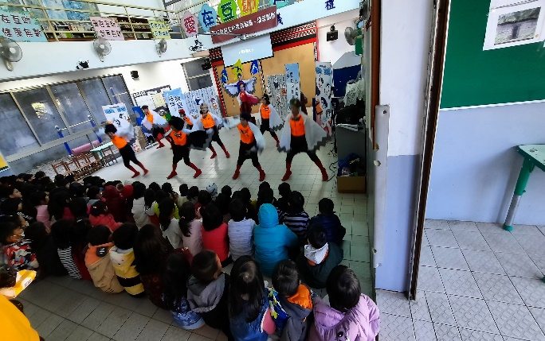
說明 | 家庭教育戲劇表演 |  |  | 說明 | 家庭教育戲劇表演
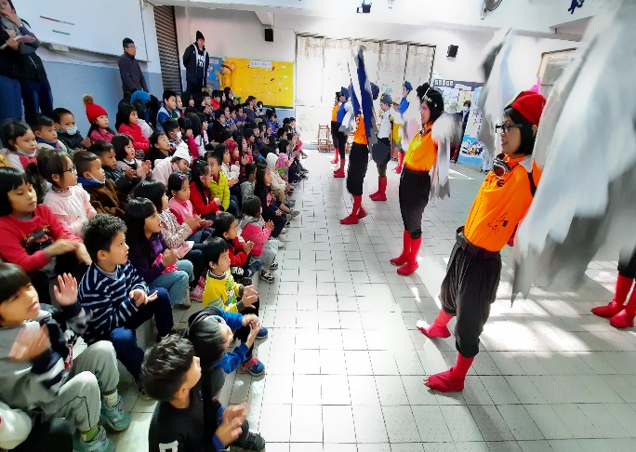 |  |  |  | 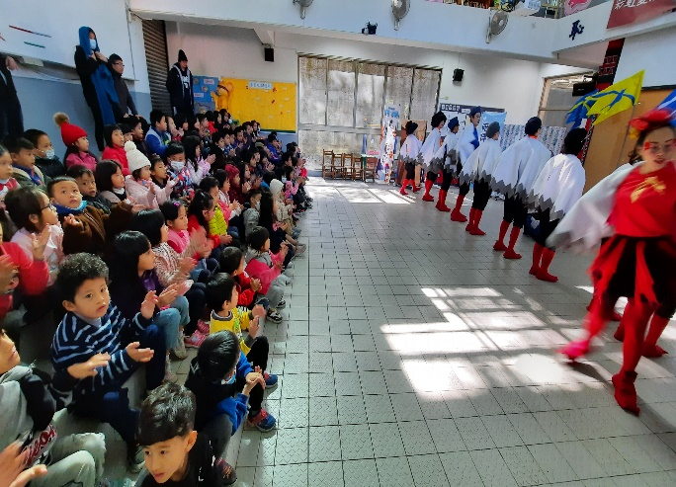
說明 |  | 家庭教育戲劇表演 |  | 說明 |  | 家庭教育戲劇表演

